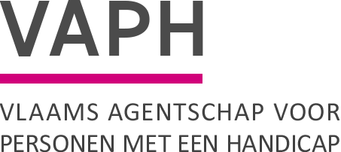

Zenithgebouw  Koning Albert II-laan 37  1030 BRUSSEL  www.vaph.be | INFONOTA
 | Aan:aanbieders van rechtstreeks toegankelijke hulp (RTH-diensten), multifunctionele centra (MFC)
 | 03/07/2020
 | INF/20/141
Contactpersoon | Lander Huygens
E-mail | avf@vaph.be
Telefoon | 02 249 36 66
Bijlagen | 1
Communicatie Opgroeien: uitbreiding mobiel aanbod gericht op het creëren van veiligheid in de eigen context bij dreigende uithuisplaatsing

Geachte,

Als bijlage gaat een rondzendbrief van de heer Wouter Beke, Vlaams minister van Welzijn, Volksgezondheid, Gezin en Armoedebestrijding, en van mevrouw Katrien Verhegge, administrateur-generaal van het agentschap Opgroeien, over de uitbreiding van het mobiele aanbod gericht op het creëren van veiligheid in de eigen context bij dreigende uithuisplaatsing.

Met deze uitbreiding wil men de druk op het residentiële aanbod verlichten, maar ook en vooral zorgen dat kinderen in hun eigen context veilig en met voldoende ontwikkelingskansen kunnen opgroeien.

Het betreft een proefproject, gebaseerd op de principes van Signs of Safety.

Graag verspreiden we deze communicatie ook aan de multifunctionele centra die erkend worden door het VAPH.

James Van Casteren
Administrateur-generaal

